Національний університет “Одеська політехніка”

Кафедра комп’ютеризовані системи та програмні технології

**КУРСОВА РОБОТА**

з дисципліни «Сучасні інтернет-технології»

Варіант 14

Студента 1 курсу, групи АТ–212

спеціальності «Автоматизація та комп'ютерно-інтегровані технології»

Краснянського Ю. .

Керівник: доц. Сперанський В.О.

Національна шкала:____________________

Кількість балів: _______________________

Оцінка: ECTS _________________________

     Члени комісії  _______________   _____Сперанський В.О._____

(підпис)          (прізвище та ініціали)

_______________    _____ІлуцаА.С.___________

(підпис)          (прізвище та ініціали)

_______________     ________________________

(підпис)          (прізвище та ініціали)

м. Одеса – 2022 рік

1. Спроектувати структуру інформаційної бази свого варіанта завдання (Додаток А).
2. Створити основну таблицю інформаційної бази як динамічного списку об'єктів.
3. Передбачити функції контролю коректності всіх даних, що вводяться (наприклад, невід'ємний вік, дата продажу не раніше, ніж 100 років тому тощо).
4. Заповнити основну таблицю щонайменше 20 записами.
5. Забезпечити збереження та завантаження даних у зовнішній файл/з файлу.
6. Реалізувати інтерфейс користувача, який забезпечуватиме наступні функції:
7. створення інформаційної бази тієї предметної галузі, яка визначена постановкою завдання;
8. додавання нових записів до бази даних (з контролем коректності значень, що вводяться) в окремому вікні (модальному);
9. пошук записів по ключовому полю;
10. редагування записів бази даних у окремому вікні (модальному);
11. видалення непотрібних записів із підтвердженням дії;
12. збереження даних у файлі;
13. видачу звітів за запитом із можливістю сортування;
14. реалізувати систему нотифікацій в інтерфейсі, яка повідомлятиме про успішність/провальність дій в інтерфейсі (додавання запису, видалення тощо
15. Виконати оригінальну обробку, вказану у постановці конкретного завдання для вашого варіанту (Додаток А).
16. Організувати введення пароля під час операцій змін даних.
17. Додати довідкову систему користувача за створеною програмою.
18. Підготувати пояснювальну записку за розробленим проектом.

**ДОДАТОК (А)**

Создать базу данных - телефонный справочник некоторой АТС города. Каждая запись содержит:

* номер телефона;
* ФИО абонента (или пусто, если телефонный номер свободен);
* паспортные данные абонента,
* адрес абонента;
* мобильный номер;
* e-mail.

*Предусмотреть*:

а) выдачу сведений об абоненте по его телефонному номеру;

б) выдачу телефонного номера по фамилии или мобильному телефону абонента;

в) назначение заданного телефонного номера другому владельцу;

г) выдачу списка свободных телефонных номеров.

**ЕТАПИ ПРОЕКТУВАННЯ**

|  |  |  |  |
| --- | --- | --- | --- |
| № | Найменування | Зміст | Дата закінчення |
| 1. | Початок | Вивчення постановочного завдання, предметної галузі | 10.05.2022 |
| 2. | Теоретична підготовка | Вивчення літератури з дисципліни | 15.05.2022 |
| 3. | Підготовка базових класів | Створення класів для додавання, видалення в список, та генерації об’єктів | 12.06.2022 |
| 4. | Створення  первинної  бази даних | Створення класів для серіалізації/десеріалізації, та заповнення файлу | 13.06.2022 |
| 5. | Верстка користувацького інтерфейсу | Створення інтерфейсу для  виводу даних, сортування та створення модальних вікно для редагування списку об’єктів. Адаптація для різних екранів | 14.06.2022 |
| 6. | Запуск сервера | Створення та налаштування  класів для сервера. Створення  функцій для запитів до сервера | 15.06.2022 |
| 7. | Реалізація зв’язку користувацького інтерфейсу з сервером | Ввід та вивід даних, видача  довідок, створення перевірок  даних, вводу пароля | 16.06.2022 |

Використані технології:

Java, fasterxml.jackson, HttpServer, HTML, CSS, JS

**ДЕТАЛЬНИЙ ОПИС ПРОЕКТУ**

**BACK-END**

1. Створення класу «Ats», для зберігання даних про кожнен АТС міста, створюються поля та конструктор(рис. 1.1).

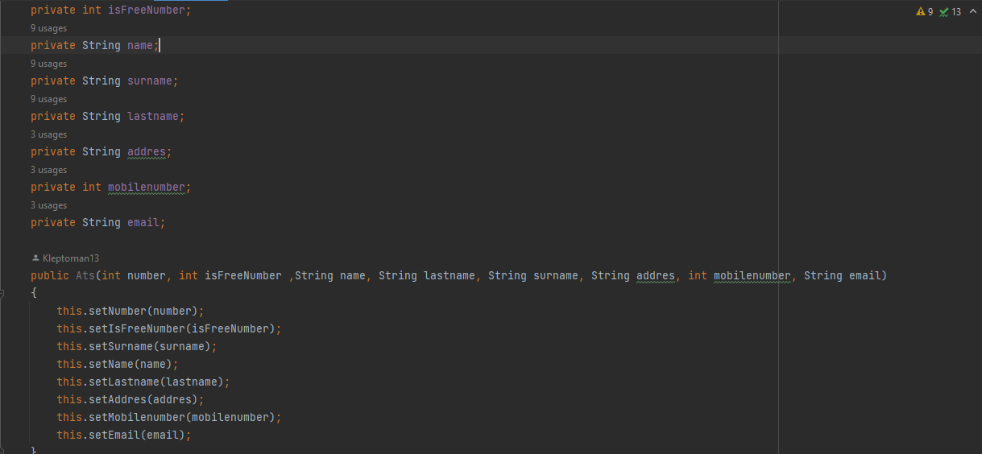

Рис 1.1

Створення setter’s та getter’s, при цьому, спочатку значення потрапляють із конструктора в setter, за для перевірки та приведення даних у правильний вигляд(рис. 1.2, 1.3, 1.4).

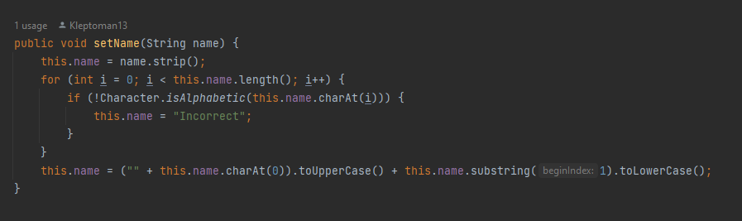

Рис 1.2

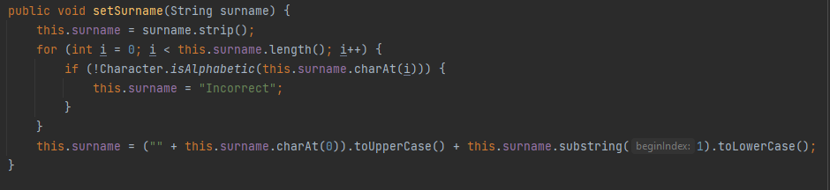

Рис 1.3

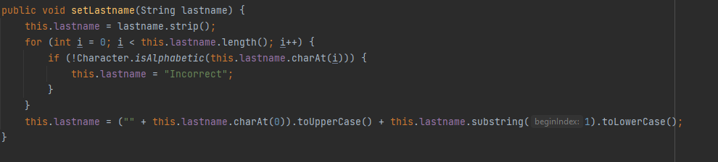

Рис 1.4(Компаратори для сортування об’єктів)

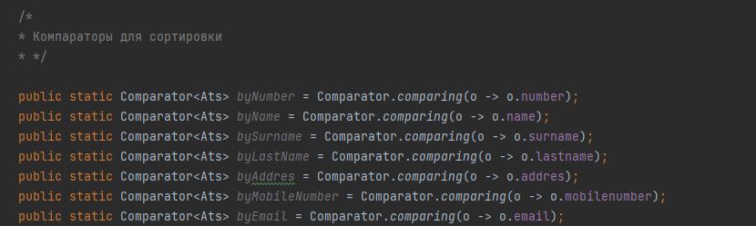

2. Створення класу «PersonsList» зі списком, для всіх об’єктів в одному списку, для сортування і т. д. Створення методів для додавання об’єктів у список, видалення з нього об’єктів за вказаним номером та присвоєння вільного номера другому користивачу. (див. рис. 2.1)

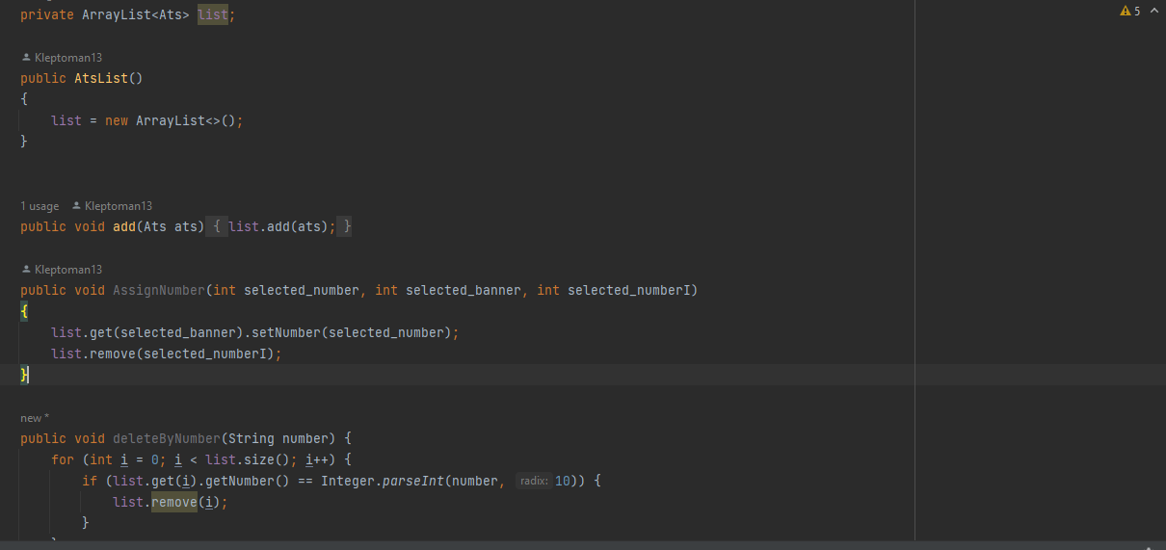

Рис 2.1

3. Створення класу «Database» з методами серіалізації та десеріалізації списку об’єктів.(передчасно, класи «Person» та «PersonsList» реалізують інтерфейс «java.io.Serializable» для можливості серіалізації та десеріалізації)(рис. 3.1)

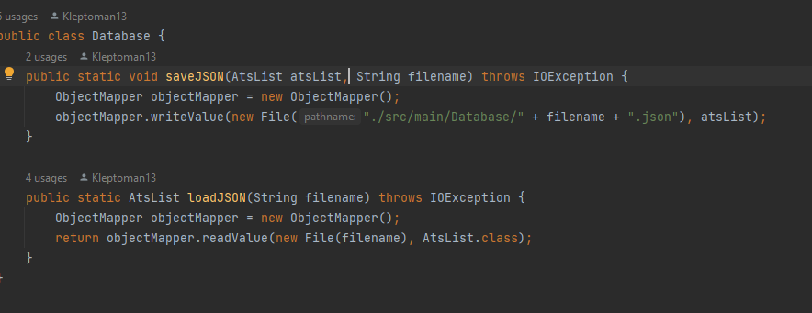

Рис 3.1

4. Створення класу «SimpleServer», який керує працею сервера, отриманням та відправкою даних, та методів та функцій, які надають можливість це робити.

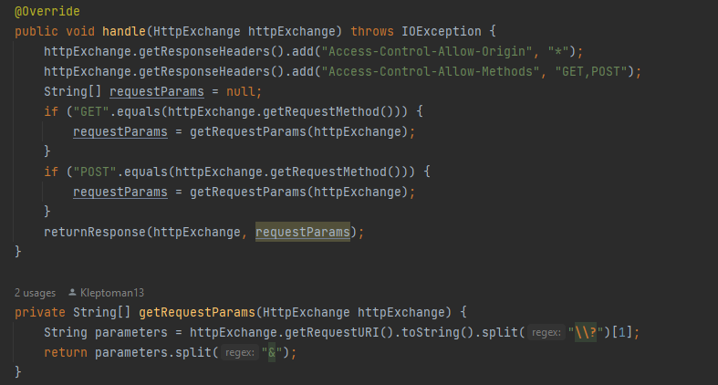

Рис 4.1

Обробка запита «addAts» на додавання нового спортсмена у список. Отримання даних з клієнтської бази(JSON рядок який містить поля та їх значення, об’єкта Ats), дешифрування та зберігання його у тимчасову змінну, десеріалізація основного файлу бази даних у тимчасовий список об’єктів, та додавання методом .add() об’єкту в список та серіалізація оновленого списку в файл.(див. рис 4.2)

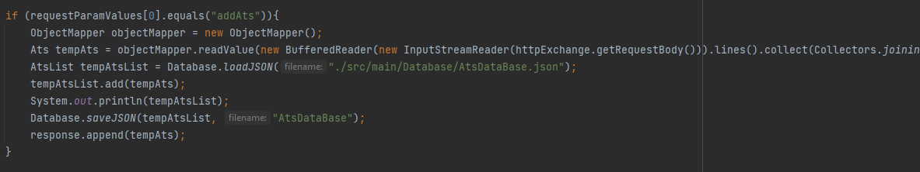

Рис 4.2

Обробка запиту на видалення спортсмена по заданому прізвищу. Сервер отримує строкове значення прізвища, десеріалізує базу даних у тимчасовий список, методом .deleteByNumber() видаляє елемент із списку, викликаються функції для перерахунку місць та номерів, список десеріалізується назад та відправляється відповідь про виконання операції. (див. рис. 4.3)

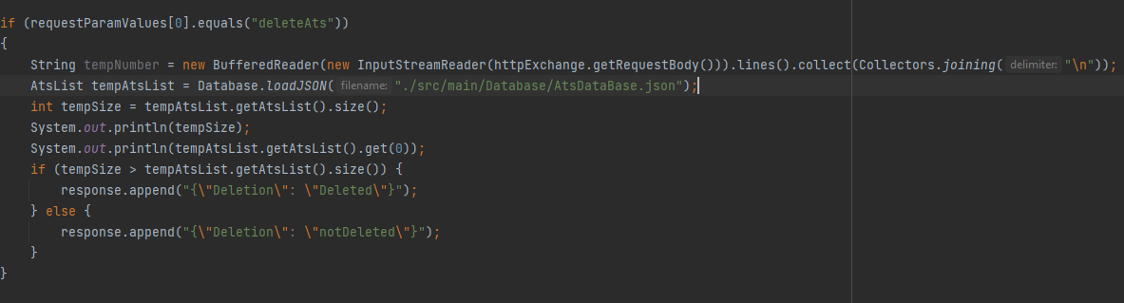

Рис 4.3

Обробка запиту «addNumber» на присвоєння даних іншого вибраного об’єкта вільного номера. Сервер отримує JSON-строку з об’єктом та записує у тимчасовий об’єкт, десеріалізує файл-базу даних у тимчасовий список, та методом AssignNumber(), об’єкту з значенням індекса об’єкта присвоюється вільний номер, видаляється вільний номер і список серіалізується назад у файл. Сервер відправляє відповідь про успішність операції. (див. рис. 4.4)

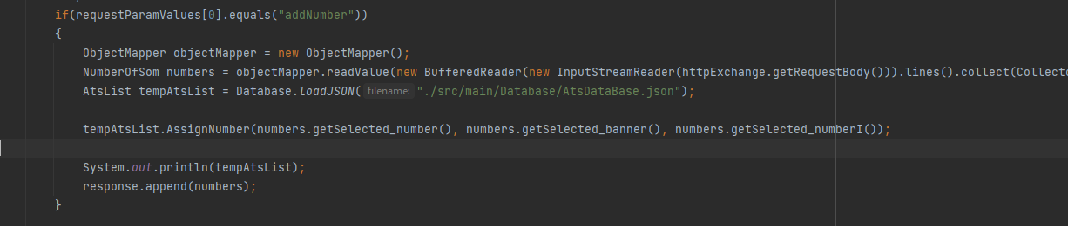

Рис 4.4

Обробка запиту на отримання інформації «info» зчитує дані із файлу .json та відправляє строку. (див. рис. 4.5)

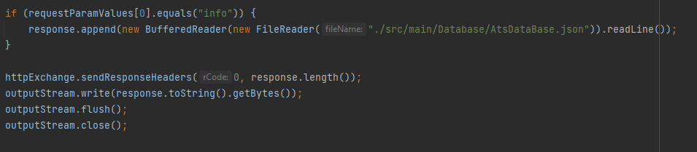

Рис 4.5

У класі «Main» створений метод для запуску сервера на <http://localhost:8080/back>, та це метод запускається та запускає сервер.

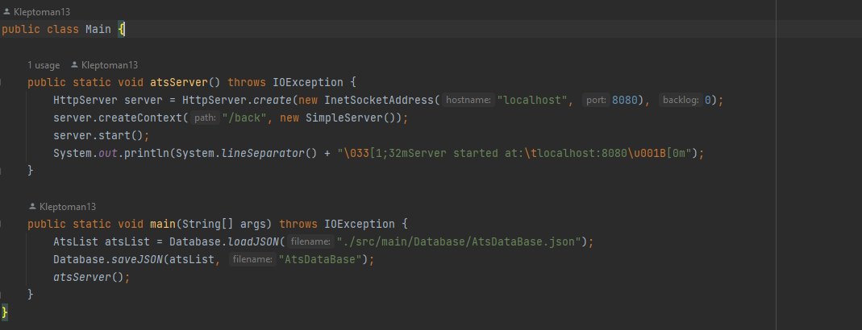

Рис 4.6

**FRONT-END**

1. Верстка клієнтського інтерфейсу для відображення, змінення, сортування, пошуку інформації, створення модальних вікон та зв’язок їх між собою, та стилізування за допомогою CSS

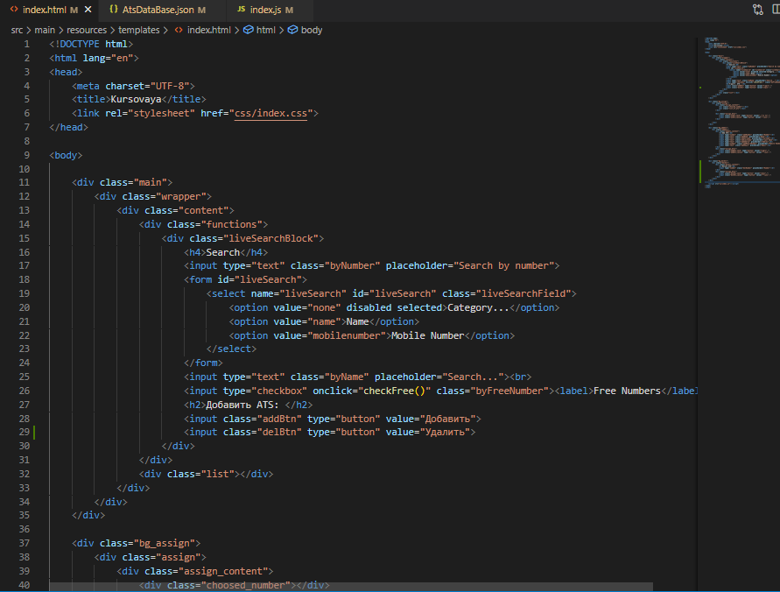

Рис 1.1(Блок головної сторінки)

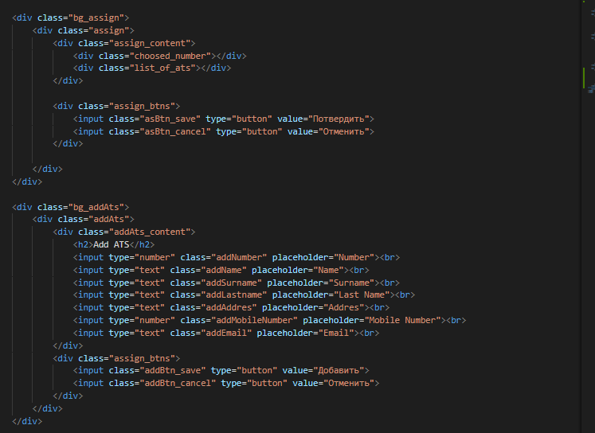

Рис 2.2(Блоки з модальними вікнами для присвоєння номеру та для добавлення АТС)

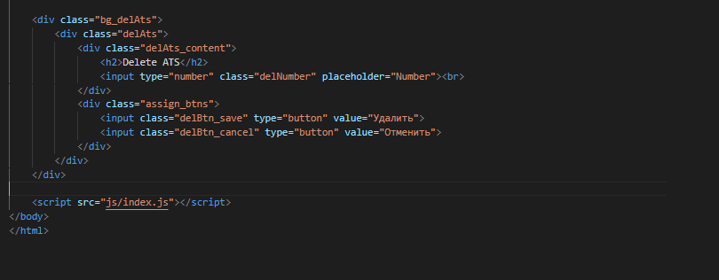

Рис. 2.3(Блок для видалення АТС згідно з номером)

2. Отримання даних та генерація списків для головної сторінки та для модального вікна, де присвоюється вільний номер

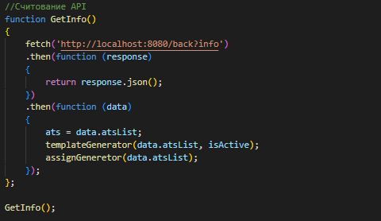

Рис 2.4

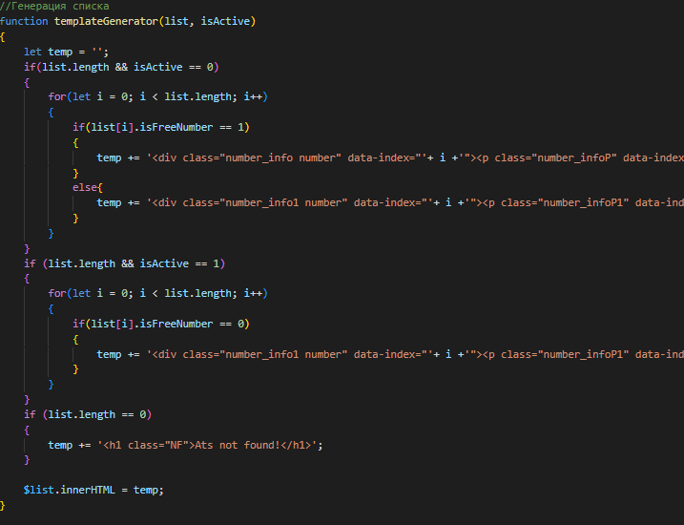

Рис 2.5

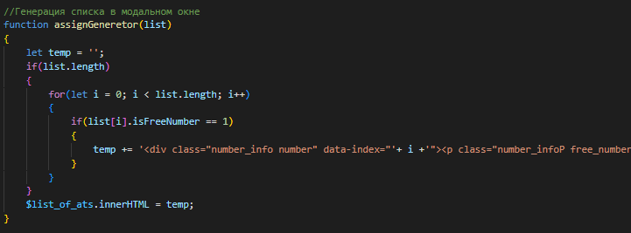

Рис 2.6

3. Присвоєння номераРис 2.7(Відкриття модального вікна для присвоєння номера)

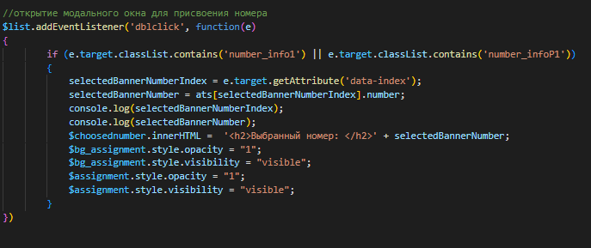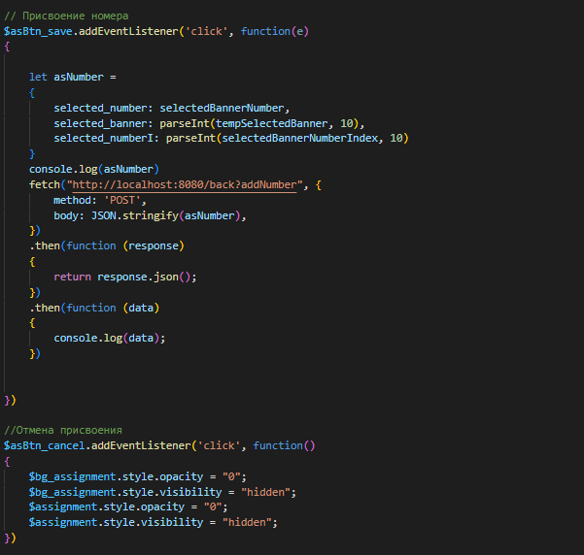

Рис 2.8(Саме присвоєння номер та відміна присвоєння)

4. Добавлення АТС

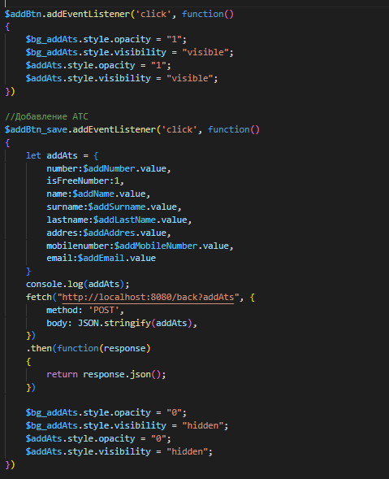

Рис 2.9 (Відкриття вікна для добавлення АТС та саме добавлення)

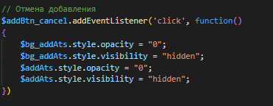

Рис 2.10(Відміна добавлення АТС)

5. Пошук згідно з номером та пошук згідно з ім’ям чи номером телефону

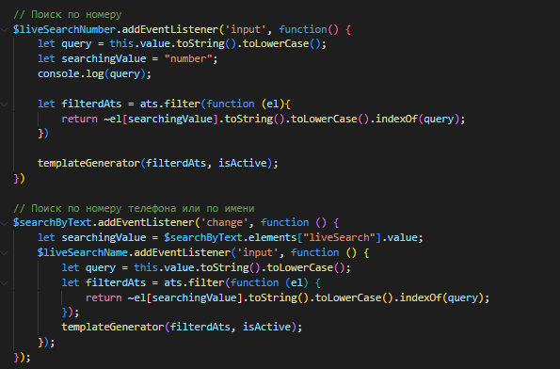

Рис 2.11

6. Видача списка вільних номерів

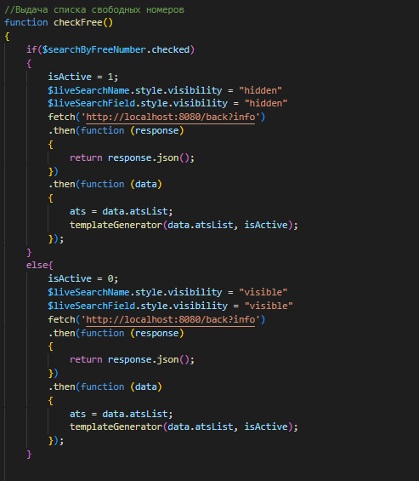

Рис 2.12

7. Видалення АТС

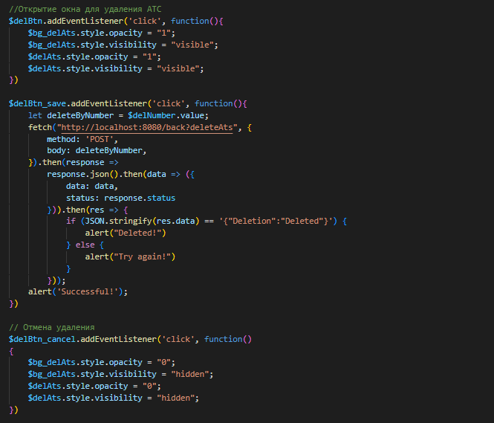

Рис 2.13(Відкриття вікно для видалення, саме видалення згідно з вказаним номером та відміна видалення)

**КОРИСТУВАЦЬКА ІНСТРУКЦІЯ**

ГОЛОВНА СТОРІНКА

Загальний вигляд головної сторінки

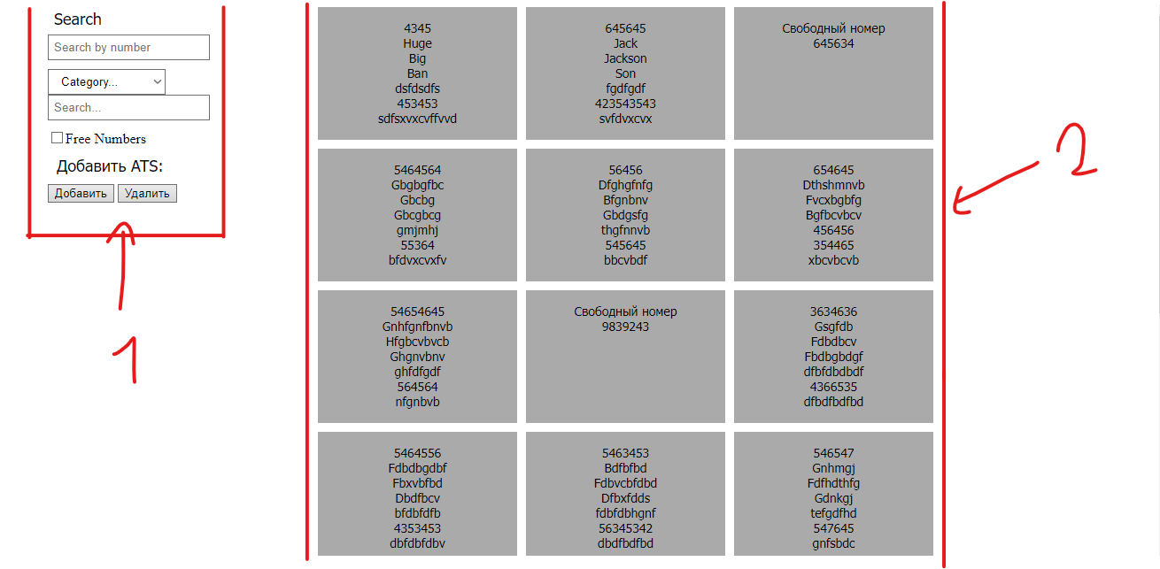

1. Вікно для пошуку, добавлення та видалення АТС та получення списку вільних номерів.
2. Вікно, де відображається список АТС

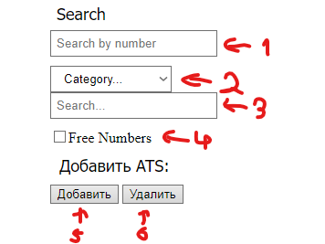

1. Пошук згідно з номером інформації
2. Вибір пошуку(по імені чи по номеру телефона)
3. Пошук згідно з ім’ям чи з номером телефона
4. Відображення вільних номерів
5. Добавлення АТС
6. Видалення АТС

ДОБАВЛЕННЯ АТС У СПИСОК

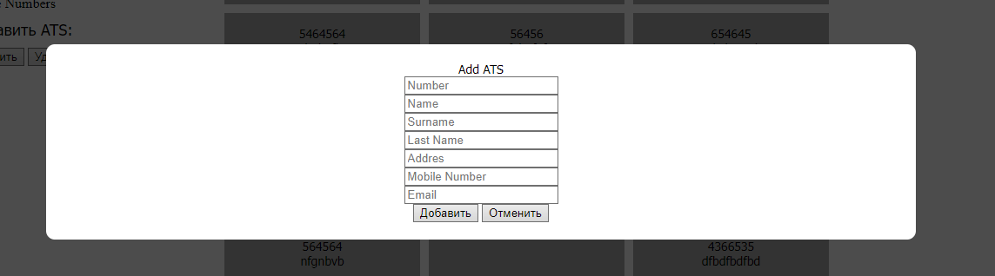

Для добавлення АТС треба заповнити строки та нажати на кнопку “Добавить”, а якщо передумали, треба нажати “Отменить”.

ВИДАЛЕННЯ АТС З СПИСКУ



Щоб видадити АТС, треба ввести номер, згідно з яким видалиться АТС.

ПРИСВОЄННЯ ВІЛЬНОГО НОМЕРА ІНШОМУ ВЛАСТИКУ

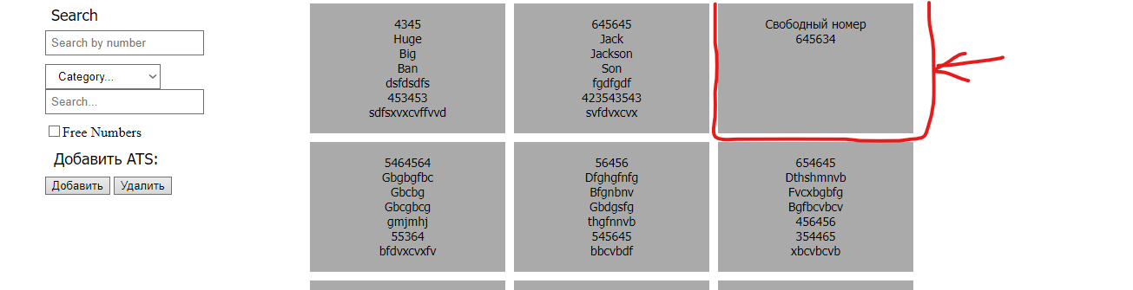

Щоб відкрити вінко для присвоєння, треба дважди нажати по рамці, де є вільний номер.

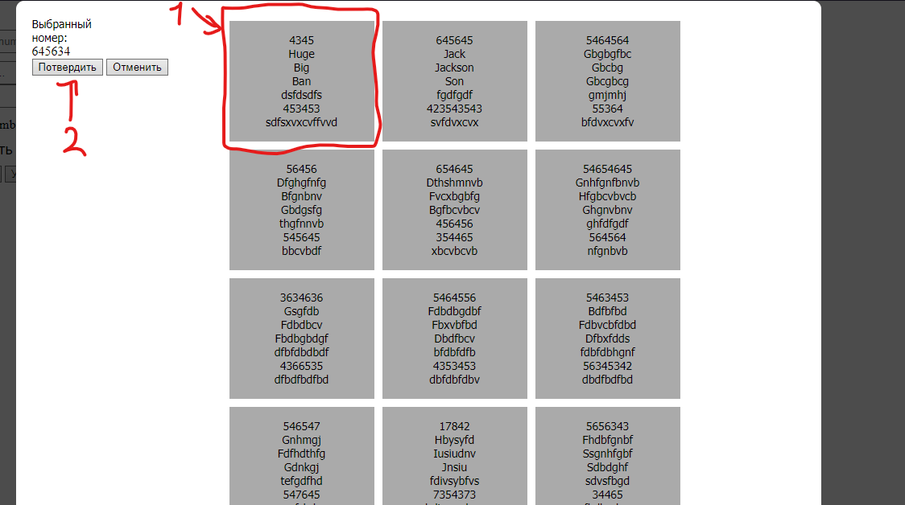

Відкривається таке вікно в якому треба спочатку вибрати АТС, якому треба присвоїти вільний номер (1), потім нажати “Потвердить” для присвоєння або ”Отменить” для відміни присвоєння(2).

**ВИСНОВОК**

При виконанні курсової роботи, була створена база даних та веб-додаток для доступу/перегляду/редагуванню даних. Для виконання поставленого завдання були використані сучасні інтернет технології та технології програмування (JAVA, HTML, CSS, JS)

Було досліджено процес та отримані навички створення локального сервера та його зв’язок із клієнтським інтерфейсом.

Дослідив та більш детально зрозумів сутність веб-додатків, інтернет технологій, серверів та побудови користувацького інтерфейсу.

**ДЖЕРЕЛА**

1. HttpServer Java документація:

<https://docs.oracle.com/javase/8/docs/jre/api/net/httpserver/spec/com/sun/net/httpserver/HttpServer.html>;

2. Java, наслідування і інтерфейси:

http://proglang.su/java/inheritance;

3. Using the fetch API:

<https://developer.mozilla.org/en-US/docs/Web/API/Fetch_API/Using_Fetch>;

5. JavaScript JSON:

<https://www.w3schools.com/js/js_json.asp>

6. Приклад HttpServer:

<https://github.com/it-school/SimpleServer.git>;

7. Jackson документація:

<https://www.mousedc.ru/learning/592-peredacha-post-dannykh-fetch-javascript/>;